THE SUBJECT PRONOUNS
Los pronombres personales nos permiten identificar de quién hablamos, si se trata de una o varias personas (número), masculino o femenino (género), al igual la posición de ésta (1°, 2°, 3°). En inglés hay dos pronombres adicionales que especifican si hablamos de cosas o personas.

ENGLISH | SPANISH | 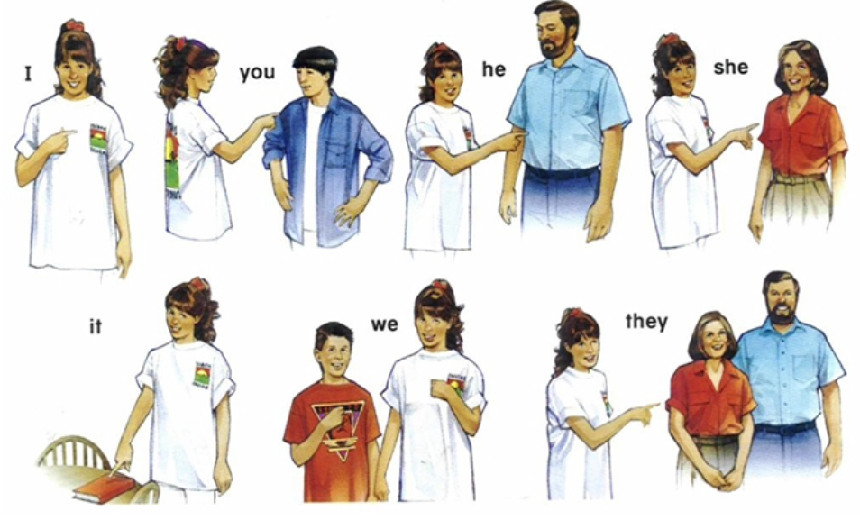
I | Yo
YOU | Tú, usted, ustedes
HE | Él (persona)
SHE | Ella (persona)
IT | Ello (cosa, animal, objeto)
WE | Nosotros
THEY | Ellos, ellas (personas, animales, cosas)

Ahora que ya tenemos conocimiento sobre el uso y significado de los pronombres, procedemos a conjugar el verbo to be (ser o estar), el cual es muy importante en inglés por su permanente uso. Su conjugación varía de acuerdo al pronombre, aunque son sólo tres formas verbales (am, are, is) en tiempo presente:
THE VERB TO BE
Pronombres | To be (ser o estar) | Significado
I | am | Yo soy o estoy
You | are | Tú eres o estás, usted es o está
He | is | Él es o está
She | is | Ella es o está
It | is | Ello es o está
We | are | Nosotros somos o estamos
You | are | Ustedes son o están
They | are | Ellos son o están

Se observa en color azul la conjugación, en diferentes posiciones de acuerdo a la oración (afirmativa e interrogativa)
